Informazioni sulle revisioni
Manuale officina KDI-TCP 3404E5 (Rev. 01.1)

Sommario
1. TITOLO 1 2
1.1. Asdfsdfsdf 2
1.2. Asdfsdfsdfggg 2

Informazioni sulle revisioni

Raccomandazioni per le revisioni e messe a punto
- Le informazioni sono strutturate in sequenza, secondo esigenze operative e i metodi di intervento sono stati selezionati, testati ed approvati dai tecnici del Costruttore.
- In questo capitolo sono descritte tutte le modalità di controllo, revisione e messa a punto di gruppi e/o di singoli componenti.

NOTA: Per rintracciare facilmente gli argomenti specifici di interesse, consultare l'indice analitico o l'indice dei capitoli.

- Prima di qualsiasi intervento, l'operatore deve predisporre tutte le attrezzature e gli utensili per effettuare le operazioni in modo corretto e sicuro.
- Per evitare interventi che potrebbero risultare errati e causare danni al motore, gli operatori devono adottare gli accorgimenti specifici indicati.
- Prima di eseguire qualsiasi operazione di controllo, pulire accuratamente i gruppi e/o i componenti ed eliminare eventuali incrostazioni.
- Non lavare i componenti con vapore o acqua calda, ma utilizzare solo prodotti adeguati.
- Non usare prodotti infiammabili (benzina, gasolio,ecc.) per sgrassare o lavare i componenti, ma utilizzare solo prodotti adeguati.
- Asciugare accuratamente con un getto d'aria o appositi panni tutte le superfici lavate e i componenti prima di rimontarli.
- Ricoprire tutte le superfici di tutti componenti smontati con uno strato di lubrificante per proteggerle dall'ossidazione.
- Verificare l'integrità e lo stato di usura su tutti i componenti sottoposti a smontaggio, per assicurare il buon funzionamento del motore.
- Alcuni componenti, quando indicato, devono essere sostituiti in coppia o insieme ad altri (es. semi-cuscinetti di banco/biella, pistone completo di segmenti e spinotto, ecc.).
- Alcune operazioni di rettifica, quando indicato, devono essere esguiti in serie (es. rettifica cilindri, perni di manovella, perni di banco, ecc.).

Basamento
8.2.1 Controllo Condotti olio

Importante

- Sostituire e montare il tappo conico A3 nel foro B, B1 (coppia di serraggio a 30 Nm ) dopo aver effettuato l'operazione di pulizia.
- Utilizzare uno scovolino nei punti di accesso A, B, B1, C, D per pulire i condotti olio del basamento G .
- Utilizzare aria compressa per eliminare eventuali residui.

- Svitare le viti A1 rimuovere la piastra A2 con relativa guarnizione.
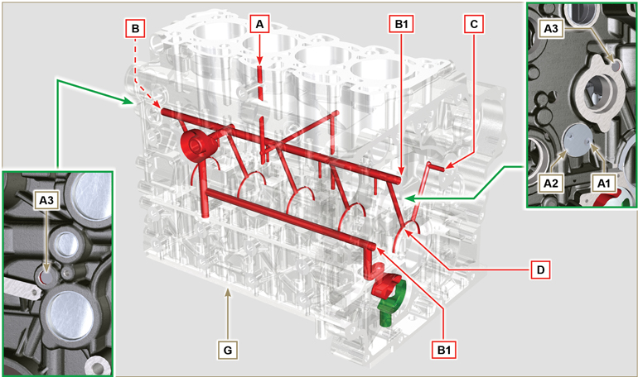
Fig 8.1

8.2.2 Controllo Cilindri
Posizionare il basamento G su un piano di lavoro.
Misurare, con un comparatore, il diametro in corrispondenza dei punti J-M-N (Fig. 8.2) longitudinalmente e trasversalmente rispetto all'asse H dell'albero a gomito.
Se l'ovalizzazione o l'usura rilevata in un singolo punto di J-M-N , è superiore a +0,05 mm rispetto al valore della Tab. 8.1 , è necessario sostituire il basamento G .
Importante

- La rettifica dei cilindri è vietata.
- La Tab. 8.1 riporta i valori dimensionali solo per i componenti nuovi.
Tab 8.1 Valori di rettifica
PISTONI | Ø CILINDRI (± 0.007 mm) | Ø PISTONI (± 0.007 mm) | VALORE DI GIOCO (mm)
STD | 96.010 | 95.950 | 0.046 - 0.074

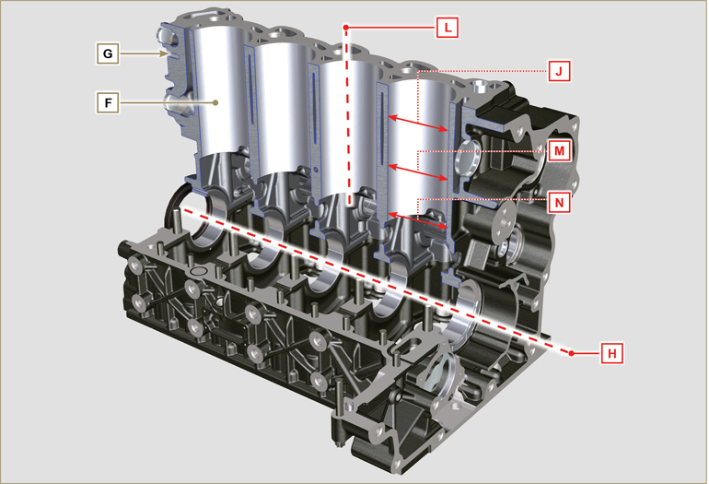
Fig 8.2

8.2.3 Controllo piano testa  Verificare con un comparatore la planarità del piano A1 .  Il valore di irregolarità MAX del piano A1 consentito è di:  - 0,10 mm su tutta l'area;  - 0,03 mm su un area di 100x100 mm.  La rettifica del piano A1 non è consentita | 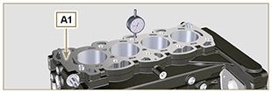  Fig 8.3
8.2.4 Controllo alloggi albero a camme  Utilizzare un comparatore da interni per rilevare i diametri degli alloggiamenti W - K - Y - Z .  Con un micrometro misurare i diametri dei perni W1 - K1 - Y1 - Z1 (Fig. 8.4) .  In base ai valori rilevati calcolare il gioco tra alloggiamento e perno che deve rispettare i valori della Tab. 8.2 .  Il valore di usura MAX consentita è di 0.120 mm .  Importante  - La Tab. 8.2 riporta i valori dimensionali solo per i componenti nuovi. | Tab 8.2 Dimensioni alloggi e perni albero a camme.  RIF. DIMENSIONI (mm) VALORE DI GIOCO (mm)  W 47.500 - 47.525 0.060 - 0.105  W1 47.420 - 47.440  K 47.000 - 47.025 0.060 - 0.105  K1 46.920 - 46.940  Y 46.500 - 46.525 0.060 - 0.105  Y1 46.420 - 46.440  Z 35.000 - 36.025 0.060 - 0.105  Z1 34.920 - 35.940
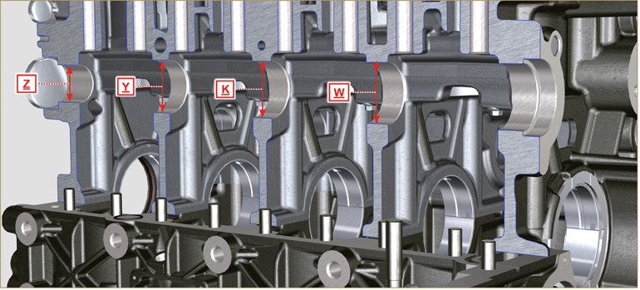
Fig 8.4

8.2.5 Controllo albero a camme  Con un micrometro misurare le dimensioni massime delle camme di aspirazione R e scarico S ( Tab. 8.3 ).  Il valore di usura MAX consentita è di 0.1 mm .  Importante  - La Tab. 8.3 riporta i valori dimensionali solo per i componenti nuovi. | Tab 8.3 Dimensioni camme.  RIF. DIMENSIONI (mm)  R 40.495 - 40.433  S 39.175 - 39.113
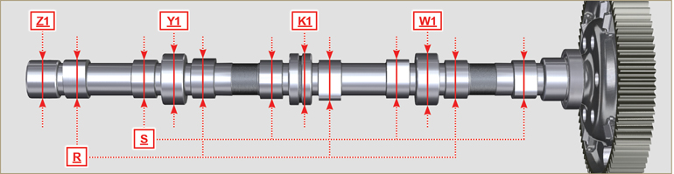
Fig 8.5

Punterie e sedi punterie
8.3.1 Controllo punterie  Utilizzare un piano di riscontro e un comparatore come in Fig. 8.5 .  Verificare la perpendicolarità del piano C ruotando la punteria D nel senso della freccia.  Il valore di usura MAX consentita è di 0.02 mm.  Con un calibro verificare la lunghezza della quota A e B (Tab. 8.4) . Il valore di usura MAX consentita è di 0.08 mm. | 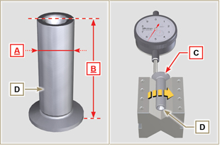  Fig 8.5
8.3.2 Controllo sedi punterie  Rilevare i diametri delle sedi punterie X .  In base al valore della quota A rilevata ( Par. 8.3.1 ) calcolare il valore di gioco ( Tab. 8.4 ). Se i valori di gioco non sono rispettati, procedere alla sostituzione del componente usurato.  Importante  - La Tab. 8.4 riporta i valori dimensionali solo per i componenti nuovi.  Tab. 8.4 Dimensioni punterie e sedi punterie.  RIF. DIMENSIONI (mm) VALORE DI GIOCO (mm)  A 14.984 - 14.966 0.016 - 0.052  X 15.000 - 15.018  B 47.5 --- | 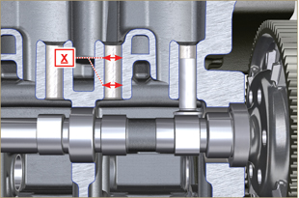  Fig 8.6

Albero a gomiti
8.4.1 Controllo dimensionale e revisione

Lavare accuratamente l'albero a gomiti con un apposito detergente.
Inserire uno scovolino in tutti i condotti di lubrificazione B e soffiare aria compressa e liberarli completamente da eventuali residui di sporcizia.
Controllare lo stato di usura e l'integrità delle superfici dei perni di banco C e di biella D .

Eseguire le operazioni descritte al Par. 9.3.1 e Par. 9.3.5 - esclusi i punti 2, 4, 9 e 10 .
Eseguire il serraggio delle viti J ( Fig. 9.9 ) e K ( Fig. 9.10 ) rispettando i cicli, il serraggio e le successive rotazioni.
Ciclo 1 - Viti J - Torx M14x1,5 - Serraggio 60 Nm. ( Fig. 9.9 );
Ciclo 2 - Viti K - Torx M10x1.25 - Serraggio 30 Nm. ( Fig. 9.10 ).

Misurare con un micrometro i perni di biella A1 e con un comparatore il diametro interno dei semi-cuscinetti di biella A2 .
Misurare con un micrometro i perni di banco B1 , e con un comparatore il diametro interno dei semi-cuscinetti di banco B2 .
Se i valori di quota descritti in Tab. 8.5 non corrispondono, procedere alla rettifica di tutti i perni A1 e B1 .

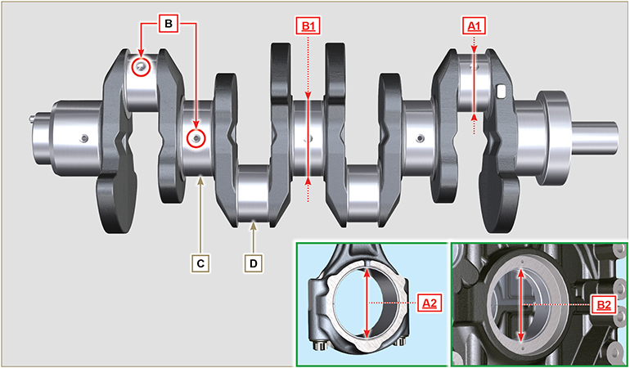
Fig 8.7
Importante  - I semi-cuscinetti di banco e di biella devono essere tassativamente sostituiti ad ogni montaggio per evitare il grippaggio, in quanto sono costruiti in materiale speciale senza l'aggiunta di piombo.  - Il valore di usura MAX per A1 e A2 consentita è di 0.120 mm.  - Il valore di usura MAX per B1 e B2 consentita è di 0.150 mm.  - Per la rettifica dell'albero a gomiti sono previste le minorazioni dei diametri dei semi cuscinetti di banco e di biella di 0,25 mm e di 0,50 mm, per la rettifica dei perni A1 e B1 , rilevare le quote dei diametri A2 e B2 tramite il montaggio dei semicuscinetti minorati, definire il diametro di rettifica dei perni A1 e B1 rispettando i valori di gioco indicati in Tab. 8.5 .  - La Tab. 8.5 riporta i valori dimensionali solo per i componenti nuovi. | Tab 8.5 Diametri perni di biella e perni di banco  RIF. DIMENSIONI (mm) VALORE DI GIOCO (mm)  A1 60.980 - 61.000 0.034 - 0.090  A2 61.034 - 61.069  B1 79.978 - 80.000 0.036 - 0.104  B2 80.036 - 80.082
8.4.2 Verifica gioco assiale dell'albero a gomiti  Eseguire le operazioni descritte al Par. 9.3.1 , Par. 9.3.4 e Par. 9.3.5 - esclusi i punti 2, 3, 5 , e 10 .  Eseguire il serraggio delle vite J ( Fig. 9.9 ) rispettando i cicli, il serraggio e le successive rotazioni.  Ciclo 3 - Viti J - Torx M14x1,5 - Serraggio 45° ( Fig. 9.9 )  Ciclo 4 - Viti J - Torx M14x1,5 - Serraggio 45° ( Fig. 9.9 ) .  Con un comparatore, misurare lo spostamento assiale dell'albero a gomito E .  Lo spostamento assiale deve essere MIN 0.18 mm e MAX 0.38 mm.  Se i valori rilevati non corrispondono, procedere alla sostituzione degli anelli di spallamento D . | 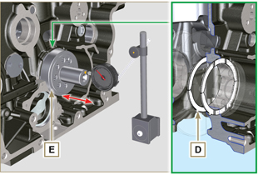  Fig 8.8

Gruppo biella-pistone
Importante

- In caso di sostituzione, le bielle e pistoni devono essere sostituiti sempre per tutti i cilindri.
8.5.1 Controllo dimensionale biella  Importante  - Prima di effettuare il montaggio dei gruppi biella e pistoni ( Par. 9.3.7 e 9.3.8 ), verificare che la differenza di peso tra i gruppi completi biella e pistone non sia superiore a 15 gr , per evitare sbilanciamenti anomali durante la rotazione dell'albero a gomito e conseguenti danni.  - Eseguire sempre dei riferimenti sulle bielle, sui rispettivi cappelli di biella Q , sui pistoni e sugli spinotti, per evitare che i componenti vengano inavvertitamente scambiati tra di loro in fase di montaggio e provocare il mal funzionamento del motore.  - I semi-cuscinetti di biella S devono essere ad ogni montaggio.  Controllare che le superfici di contatto siano perfettamente integre e pulite.  Montare il cappello di biella Q sulla biella con i semi-cuscinetti S e serrare le viti P (coppia di serraggio a 28 Nm ).  Rilevare con un comparatore i diametri B e D .  Il valore di usura MAX per B e D consentita è di 0.06 mm.  Tab 8.6  RIF. DIMENSIONI (mm) VALORE DI GIOCO (mm)  A 192.980 - 193.020  B 37.025 - 37.015 0.015 - 0.030  C 36.995 - 37.000  D 61.034 - 61.069  E 74.000 - 74.300  F 33.950 - 33.990  Importante  - La Tab. 8.6 riporta i valori dimensionali solo per i componenti nuovi.  - Controllare che i semi-cuscinetti della biella e di banco siano accoppiati correttamente.  - Consultare l'avvertenza del Par. 8.4.1 per la quota D minorata.  - Se il valore di gioco tra B e C non è rispettato, è necessario sostituire la bronzina R (Fig. 8.10) .  Rilevare le quote A, C, D, E e F e confrontarle con quelle descritte in Tab. 8.6 .  Se i valori rilevati non rispettano quelli descritti nella Tab. 8.6 , procedere alla sostituzione della biella T . | 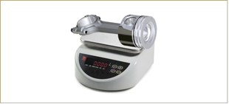  Fig 8.9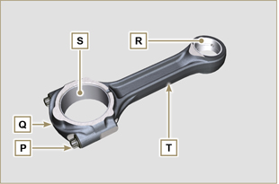  Fig 8.10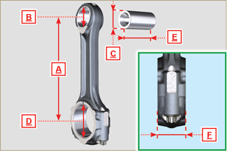  Fig 8.11
8.5.2 Controllo parallelismo assi spinotto-perno  Lubrificare lo spinotto A e la bronzina R (Fig. 8.10) .  Inserire lo spinotto nella bronzina R . Controllare con un comparatore il parallelismo tra gli assi della testa di biella e del piede di biella.  L'errore di parallelismo (quota V ) rilevato alle estremità dello spinotto, deve essere MIN 0,015 e MAX 0,030 mm.  Se i valori di parallelismo non corrispondono a quelli indicati, sostituire la biella T .  8.5.3 Controllo segmenti pistone  Inserire il segmento U nel cilindro, rilevare la quota H (distanza tra le punte del segmento U ). Ripetere l'operazione per tutti i segmenti di tenuta.  Se la quota rilevata H non corrisponde ai valori indicati nella tabella ( Tab. 8.7 ), sostituire i segmenti di tenuta U .  Importante  - I segmenti di tenuta non possono essere sostituiti singolarmente.  NOTA: vedere la Fig. 8.17 per individuare i segmenti.  Tab. 8.7  SEGMENTI H (mm)  U1 0.30 - 0.15  U2 0.50 - 0.70  U3 0.20 - 0.40 | 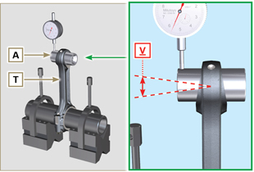  Fig 8.12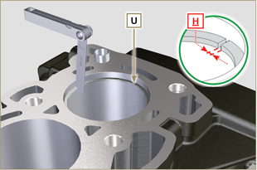  Fig 8.13
8.5.4 Controllo dimensionale pistone  Pulire accuratamente il pistone.  Rilevare il diametro del pistone a 12 mm (quota L ) dalla base del mantello in corrispondenza delle finestre sulla grafitatura M .  Consultare la Tab. 8.8 per stabilire il valore di gioco dei pistoni con diametro maggiorato.  In corrispondenza del punto W , è indicato: 3 cifre per il pistone STD;  +0.5 per il pistone con diametro maggiorato di 0.5 mm;  +1 per il pistone con diametro maggiorato di 1 mm;  Se il gioco fra cilindro e pistone è superiore a 0.074 mm, è neccessario sostituire il pistone e i segmenti di tenuta.  Importante  - La Tab. 8.8 riporta i valori dimensionali solo per i componenti nuovi.  Tab. 8.8  PISTONE Ø CILINDRI (± 0.007 mm) Ø PISTONI (± 0.007 mm) VALORE DI GIOCO (mm)  STD 96.010 95.950 0.046 - 0.074  +0.10 96.210 96.150  +0.50 96.510 96.450  +1.00 97.010 96.950 | 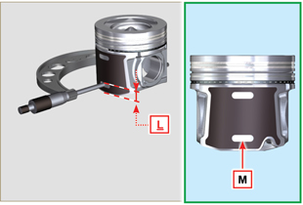  Fig 8.14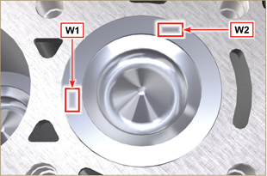  Fig 8.15
Importante  - Rilevare, con uno spessimetro, il gioco del segmento di tenuta nella rispettiva sede (quote L1, L2 e L3 ).  - Se il gioco non corrisponde ai valori indicati nella Tab. 8.9 , sostituire i segmenti di tenuta e il pistone.  Tab 8.9  SEGMENTI VALORE DI GIOCO (mm)  U1 (L1) 0.110 - 0.150  U2 (L2) 0.070 - 0.115  U3 (L3) 0.030 - 0.070 | 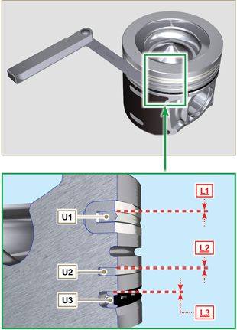  Fig 8.16 / 8.17

Testa motore
8.6.1 Controllo planarità  Posizionare la testa su un piano di riscontro, e verificare con un comparatore la planarità del piano C .  Il valore di irregolarità MAX del piano C consentito è di 0,10 mm.  Se il valore non è rispettato, è necessario effettuare l'operazione di rettifica del piano C .  L'asportazione di materiale MAX consentita è di 0.20 mm.  Importante  - La rettifica deve essere eseguita con i canotti A degli elettroiniettori montati.  - La rettifica è vietata su tutti i motori provvisti di targhetta EPA (vedere Par. 1.3 ). | 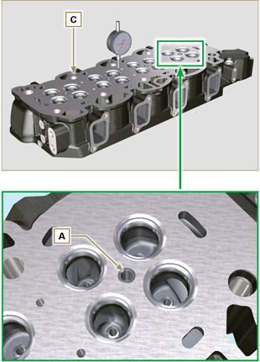  Fig 8.18 - Fig 8.19
8.6.2 Controllo sedi valvole  Pulire accuratamente le valvole e le rispettive sedi.  Rilevare rientranza B di ogni valvola rispetto al piano della testa C che deve essere MIN 0.50 mm e MAX 0.53 mm.  Il valore di rientranza B MAX consentita sui componenti usurati è di 0.90 mm.  Se il valore rilevato non corrisponde ai valori indicati, sostituire il componente usurato.  Importante  - Le sedi devono essere lavorate dopo il piantaggio per raggiungere la quota B , rivolgersi ad un officina di rettifica per tali operazioni.  8.6.3 Molle valvole  Con un calibro misurare la lunghezza libera Z .  Con un dinamometro, sottoporre la molla a due diverse forze e verificare che la lunghezza della molla, corrisponda ai valori indicati in Tab. 8.10 .  Tab 8.10  PESO (kg) LUNGHEZZA (mm)  0 Z 42.50  20,4 Z1 33.00  42,8 Z2 23.80 | 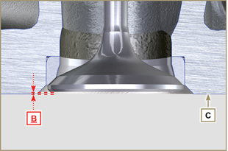  Fig 8.20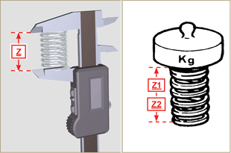  Fig 8.21
8.6.4 Controllo guide valvole  Rilevare i diametri D ed E degli steli e le guide valvole ( Tab. 8.11 ). Se i diametri non corrispondono ai valori indicati, sostituire le valvole o le guide.  Il valore di usura MAX per D e E consentita è di 0.10 mm.  Rispettare la quota G dal piano F al montaggio delle guide H (Tab. 8.11) .  Importante  - Effettuare le misurazioni in più punti per individuare ovalizzazioni e/o usure concentrate.  - La Tab. 8.11 riporta i valori dimensionali solo per i componenti nuovi.  Tab 8.11 Dimensioni stelo - guida valvole  RIF. DIMENSIONI (mm) VALORE DI GIOCO (mm)  D 5.978 - 5.990 0.040 - 0.064  E 6.030 - 6.042  G 38.300 - 38.700 | 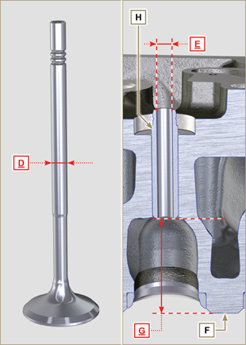  Fig 8.22
8.6.5 Sostituzione guide valvole  Le guide di aspirazione e scarico sono entrambe di ghisa grigia a matrice perlitica fosforosa e dimensionalmente sono uguali.  Le guide sono montate ad interferenza, è possibile il montaggio raffreddando le guide con l'ausilio di azoto liquido.  Prima di eseguire il montaggio di nuove guide, rilevare la quota L ed M , calcolare il valore di interferenza che deve rispettare i valori della Tab. 8.12 .  Rispettare la quota G dal piano F al montaggio delle guide H (Tab. 8.11 - Fig. 8.22) .  Importante  - Le guide devono essere lavorate per la quota E (Tab. 8.11 - Fig. 8.22) dopo il piantaggio, rivolgersi ad un officina di rettifica per tali operazioni.  Tab 8.12 Dimensioni guida valvole - sede guida  RIF. DIMENSIONI (mm) VALORE DI INTERFERENZA (mm)  L 10.000 - 10.015 0.030 - 0.054  M 10.045 - 10.054 | 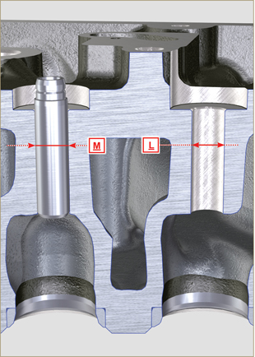  Fig 8.23
8.6.6 Controllo bilancieri  Rilevare la quota W1 in corrispondenza dei fori M posti sul perno bilancieri L (vista da B in Fig. 8.25 ).  Rilevare la quota W2 (Fig. 8.26).  In base ai valori rilevati calcolare il gioco tra W1 e W2 che devono rispettare i valori della Tab. 8.13.  Verificare che tutti i condotti olio N e M siano privi di impurità o ostruzioni.  Tab 8.13  RIF. DIMENSIONI (mm) VALORE DI GIOCO (mm)  W1 22.005 - 22.015 0.025 - 0.056  W2 22.040 - 22.061  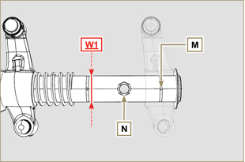  Fig. 8.25 | 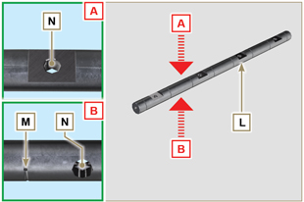  Fig 8.24  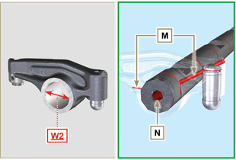  Fig 8.26

Controllo dispositivo equilibratore
8.7.1 Controllo dimensionale e visivo  Con un micrometro misurare i diametri dei perni A1 - B1 - C1.  Utilizzare un comparatore da interni per rilevare i diametri degli alloggiamenti D1 - E1 - F1 .  In base ai valori rilevati calcolare il gioco tra alloggiamento e perno che deve rispettare i valori della Tab. 8.14.  Il valore di usura MAX consentita è di 0.03 mm.  Importante  La Tab. 8.14 riporta i valori dimensionali solo per i componenti nuovi. | 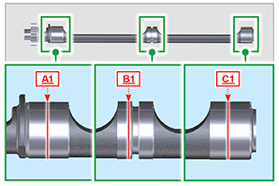  Fig. 8.27
Tab. 8.14  RIF . DIMENSIONI (mm) VALORE DI GIOCO (mm)  A1 41.405 - 41.425 0.075 - 0.135  D2 41.500 - 41.540  B1 40.905 - 40.925 0.075 - 0.135  E1 41.000 - 41.040  C1 40.405 - 40.425 0.075 - 0.135  F1 40.500 - 40.540 | 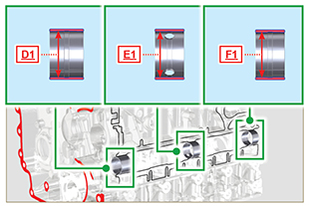  Fig. 8.28
8.7.2 Sostituzione bronzine  Le bronzine devono essere barenate dopo il montaggio, riferirsi alle quote D1, E1, F1 della Tab. 8.14.Fare riferimento al piano p per le quote di montaggio g1, g2, g3 della Tab. 8.15.  Importante  La bronzina G2 deve essere orientata per i fori di passaggio olio del circuito di lubrificazione motore.  Tab. 8.15  RIF . DIMENSIONI (mm)  G1 49.5  G2 285  G3 517 | 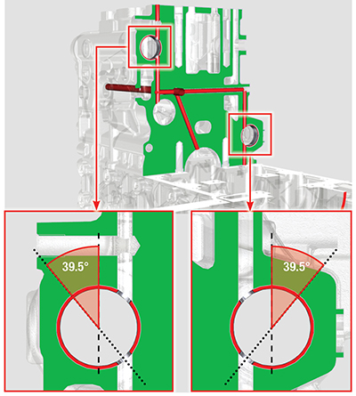  Fig. 8.30
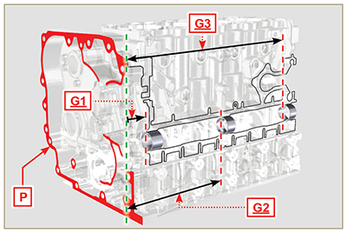
Fig. 8.29

Controllo pompa olio
8.7.1 Controllo dimensionale e visivo  Rilevare il valore di gioco B tra i denti dei rotori, il valore di usura MAX consentita è di 0.28 mm.  Importante  - Sostituire la pompa olio A , se il risultato dei controlli effettuati, non soddisfa le condizioni descritte. | 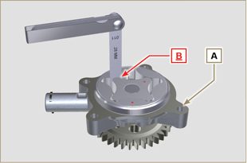  Fig 8.27
8.7.2 Controllo valvola pressione olio  Rilevare la lunghezza libera F della molla D che deve essere di 47.5 mm .  Se il valore rilevato non corrisponde al valore indicato, sostituire la molla D .  Tab 8.16  POS DESCRIZIONE  B Tappo  C Guarnizione  D Molla  E Pistoncino | 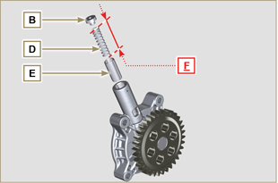  Fig 8.28

